Мәктәп исеме
Курса Почмак урта мәктәбе
1. Чараның исеме
Класс сәгате “Татар халык ашлары”
2.Чараның дәрәҗәсе (мәктәп, районкүләм, республика)
Мәктәп
3. Уткәрү вакыты
13.02.2021
4. Катнашучылар саны
5
5. Чараның кыскача эчтәлеге
Класс сәгатенең максаты: - Милли ризыклар, аларны әзерләү осталыгы, татар халкының кунакчылыгы турында искә төшерү, сөйләм телен үстерү, татар милли ризыкларына кызыксыну уяту, толерант шәхес тәрбияләү. Татар халкы бик борынгыдан ук аш-су әзерләргә оста булган, тәмле, оригиналь ашлар пешергән. Милли ашларның үзенчәлеге халыкның тормыш рәвешенә бәйле булган. Татар аш-су осталары бик күп төрле ашамлыклар уйлап тапканнар. Без класс сәгатендә милли ризыклар,аларны әзерләү осталыгы турында сөйләштек, иң популяр ризыкларны әзерләү тәртибен искә төшереп киттек. Алдан өй эше дә бирелгән иде: укучылар өйдә, олылар белән берлектә, татар халкының бер ризыгын пешереп карарга һәм шул ризыкны әзерләү рецепты белән таныштырырга. Барлык укучылар да эшкә бик җаваплы караганнар.
6. Сайтта, соц. челтәрләрдә чараны чагылдырган сылтама
https://www.instagram.com/p/CLOWpYBB0Iz/?igshid=19phn7ngcdntc
7. СМИ
Инстаграм, мәктәп сайты
8. СМИ
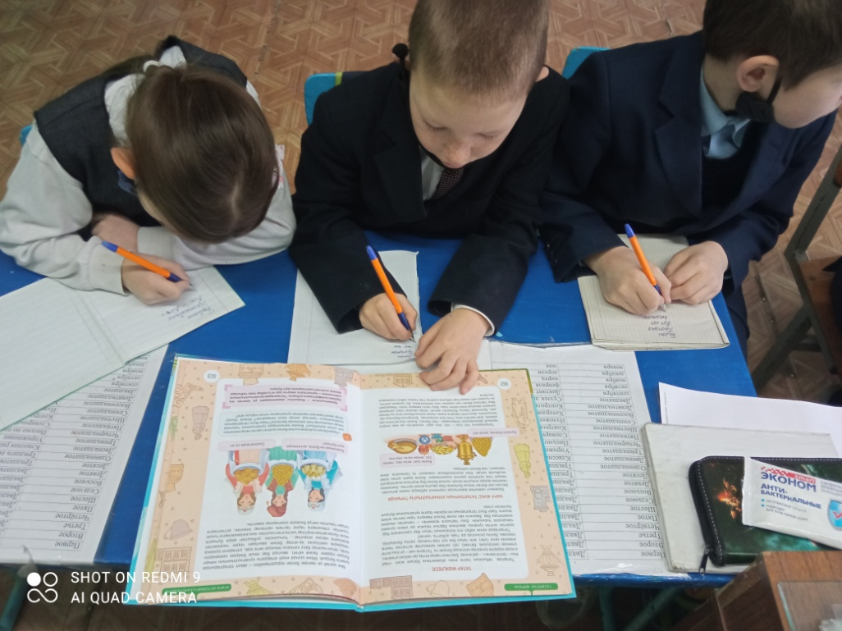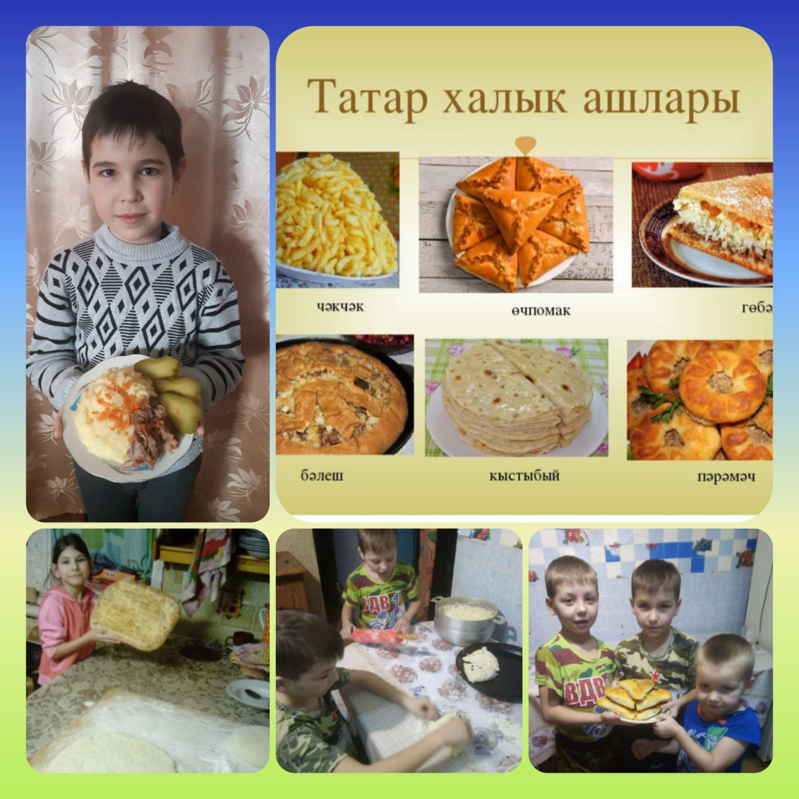

Название образовательного учреждения
МБОУ «»Смак-Корсинская СОШ
1. Название мероприятия
Классный час «Международный день родного языка»
2. Уровень (школьный, районный, межрайонный, республиканский)
Школьный
3. Дата проведения
18.02.21
4. Охват
11 класс 5учеников
5. Краткое содержание
Цель: познакомить ребят с малоизвестным праздником – Международным днём родного языка. Формировать интерес к русскому языку посредством лингвистических игр.
Задачи:
- формировать бережное отношение, как к родному, так и другим языкам, гордость за свой родной русский язык, чувство принадлежности к своим предкам, народу, культуре;
- воспитывать патриотизм;
- способствовать повышению грамотности учащихся;
- развивать познавательный интерес, потребность в расширении кругозора и углублении знаний по русскому языку, развивать речь детей, память, мышление;
- раскрывать таланты ребят.
6. Ссылка на освещение мероприятия на сайте ОУ, соц.сетях
https://www.instagram.com/p/CLbI2evBbRJ/?igshid=1c47af0brzgea
7. Задействованнные СМИ
Ноутбук и проектор
8. Фото
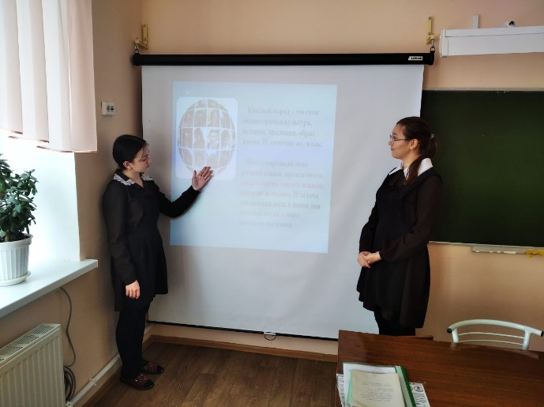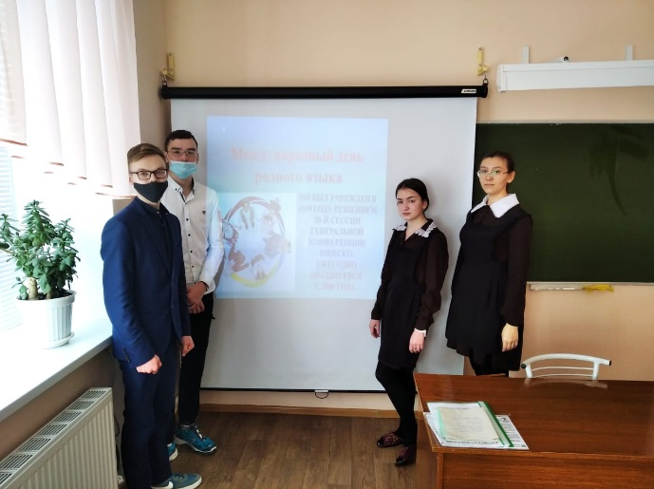

Мәктәп исеме
Курса Почмак урта гомуми белем мәктәбе
1. Чараның исеме
Татар халык мәкальләре –күңел байлыгы
2. Чараның дәрәҗәсе (мәктәп, районкүләм, республика)
мәктәпкүләм
3. Уткәрү вакыты
16.02.2021
4. Катнашучылар саны
4
5. Чараның кыскача эчтәлеге
Бу чараның максаты: балаларны әйтемнәр һәм мәкальләр белән таныштыруны дәвам итү, аларның ничек барлыкка килүләре турында аңлату иде. Ахырдан уен формасын да мәкальләр әйтешү булды.Мәкальнең башын укытучы, ахырын укучылар әйтте. Мәкаль буенча рәсемнәр ясадылар.
6. Сайтта, соц. челтәрләрдә чараны чагылдырган сылтама
https://www.instagram.com/p/CLWGx42B6cx/?igshid=nt8mvh6kg7w0
7. СМИ
« Мәкаль » сүзе безгә гарәпчәдән кергән. Аның мәгънәсе урынлы сүз яки тиешле урында әйтелгән акыллы сүз була. Мәкаль кыска һәм тирән мәгънәле булганга, аны халык хикмәте дип атау барлык халык фольклорында бик киң таралган. Һәр халыкның мәкале үзенчә. Менә шулардан мәкальнең иң зур күпчелеге һәр халыкның үз иҗтимагый-тарихи тормыш тәҗрибәләреннән һәм ышануларыннан, аның үз теленең иҗат һәм сурәтләмә мөмкинлекләренә таянып барлыкка килгәнлеге аңлашыла. Аның кайчан туа башлаганы билгесез, авторлары исемсез, шулай ук аның әле дә туудан туктаганы юк. Тормыш һәм халык яшәгән җирдә аның тумавы мөмкин дә түгел: чөнки кеше үз табигате буенча шагыйрь, үзе тәҗрибә һәм иҗат иясе. Шунлыктан мәкаль башлап ялгыз кеше авызыннан әйтелсә дә, һәр уңышлы иҗатны эләктереп алучы халык аны телендә саклый, тагын да шомарта, чөнки аны гомуми мәгънәгә күтәрүче халык үзе бөек шагыйрь, үзе тормышны иҗат итүче бөек даһи ул»
8. СМИ
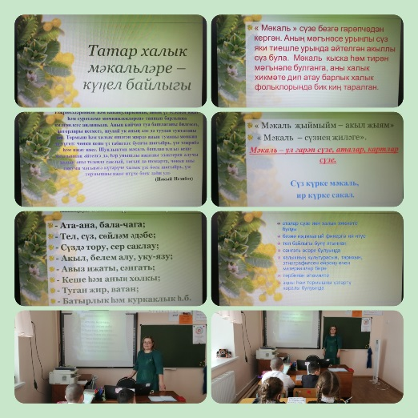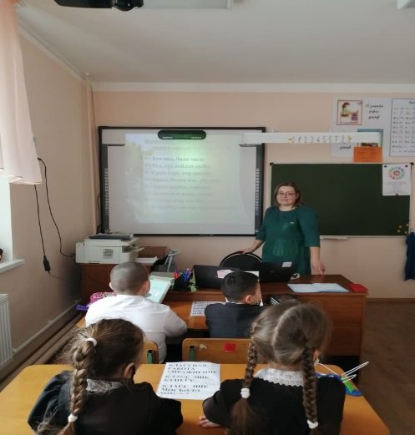

Мәктәп исеме
Курса Почмак урта гомуми белем мәктәбе
1. Чараның исеме
Халык авыз иҗаты.Мәкальләр,бишек җырлары,тел шомарткычлар.
2. Чараның дәрәҗәсе (мәктәп, районкүләм, республика)
мәктәп
3. Уткәрү вакыты
18.02.2021
4. Катнашучылар саны
4
5. Чараның кыскача эчтәлеге
Халык авыз иҗатының бетмәс-төкәнмәс хәзинә булуы берәүгә дә яңалык түгел. Бу җәүһәрләр - әхлак чишмәсе дә, белем чыганагы да. Үзенең авыз иҗаты әсәрләре аша халык элек-электән үк кешеләрдә, бигрәк тә яшь буында, туган җиргә, Ватанга мәхәббәт һәм бирелгәнлек, ата-анага, өлкәннәргә хөрмәт-итагать, хезмәт сөю, һөнәргә, белемгә омтылу, батырлык, гаделлек, сабырлык, тыйнаклык, юмартлык, пөхтәлек кебек күркем сыйфатлар тәрбияләп килгән.18 нче февраль көнне 6 нчы сыйныфта “Халык авыз иҗаты.Мәкальләр,бишек җырлары,тел шомарткычлар “ дигән тема буенча тәрбия сәгате үтте.Дәрестә 4 укучы катнашты.Дәрестә укучылар “Нәрсә соң ул халык авыз иҗаты ?“ дигән сорауга җавап таптылар. Халык авыз иҗатының жанрлары(мәкаль, бишек җыры,тел шомарткычлар),аларның эчтәлеге белән якыннан таныштылар.Укучылар үзләре эзерләп килгән мәкальләрне,бишек җырларын,тел шомарткычларны укыдылар.Бишек җырларын җырлап карадылар.Дәреснең максаты: Халык авыз иҗатының бай тарихы белән таныштыру . Укучыларның рухи дөньясын баету, аларга әхлакый һәм эстетик тәрбия бирү
6. Сайтта, соц. челтәрләрдә чараны чагылдырган сылтама
https://www.instagram.com/p/CLbF3AKB3be/?igshid=179zl4mkqi3l
7. СМИ
Инстаграм, мәктәп сайты
8. СМИ
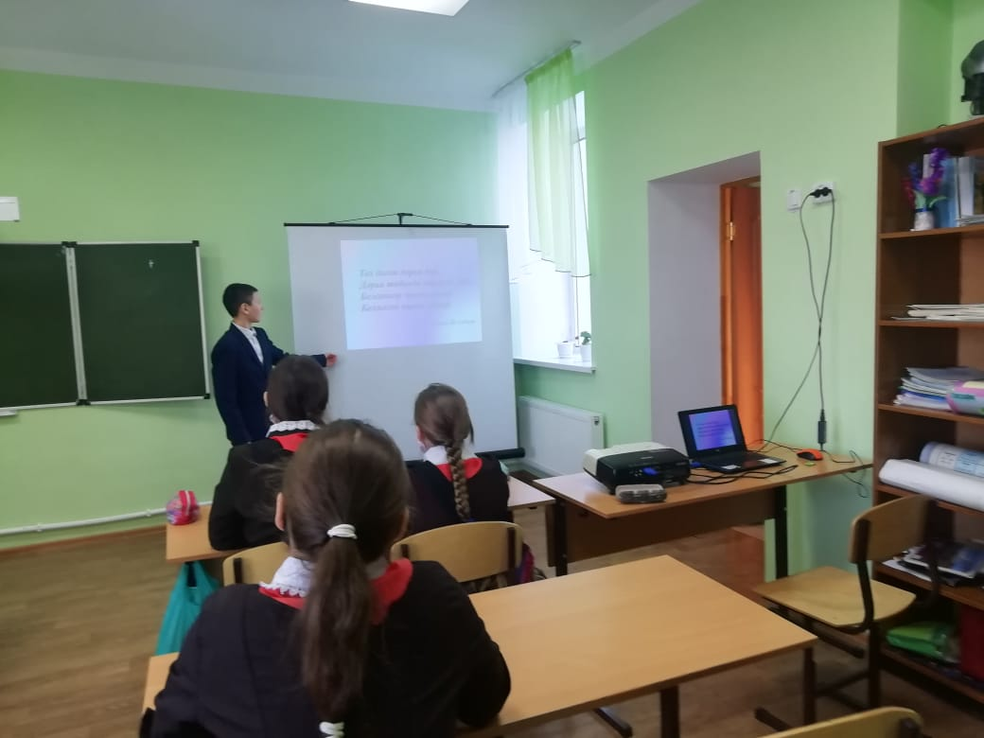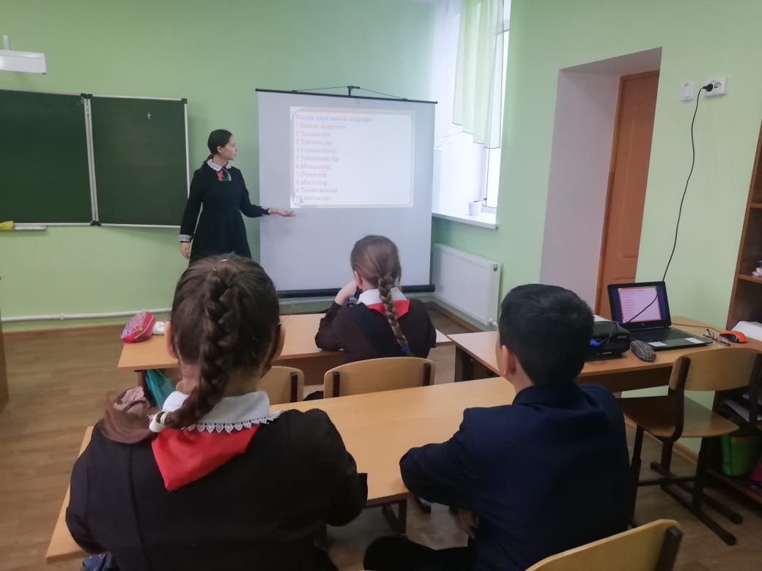

Название образовательного учреждения
МБОУ»Смак-Корсинская СОШ»
1. Название мероприятия
Обычаи, обряды и традиции русского народа .

2. Уровень (школьный, районный, межрайонный, республиканский)
школьный
3. Дата проведения
18.02.2021
4. Охват
4 ученика
5. Краткое содержание
У каждого народа своя история, свои обряды, праздники, народные традиции. Сегодня мы познакомились с некоторыми произведениями устного народного творчества, которые создавались для того, чтобы научились дружить и жить в гармонии с окружающим миром.... Определить основные обычаи русского народа и выяснить, насколько они сохранились в современном мире. Задачи: -вызвать и развить интерес к истории к народному творчеству. - получить представление об основных обычаях, традициях и обрядах русского народа.Цели: формирование представления об обычаях и обрядах русского народа, об их характеристике, об основных понятиях.
6. Ссылка на освещение мероприятия на сайте ОУ, соц.сетях
https://www.instagram.com/p/CLeA2f6BloU/?igshid=cnokk3ubl9tk
7. Задействованнные СМИ
Место для ввода текста.
8. Фото
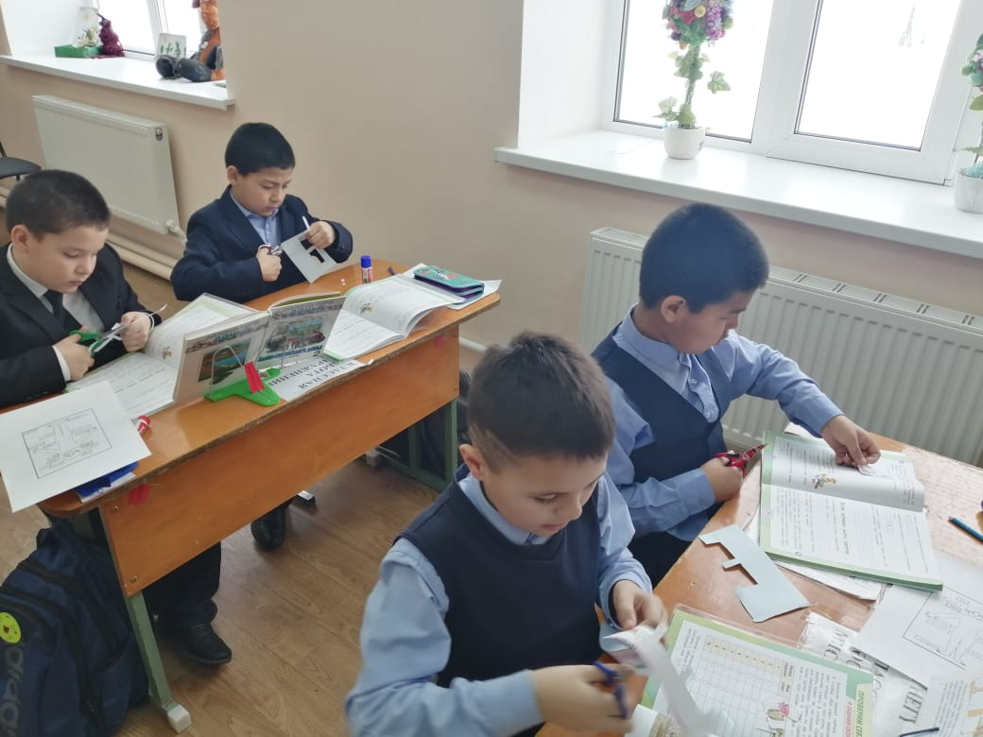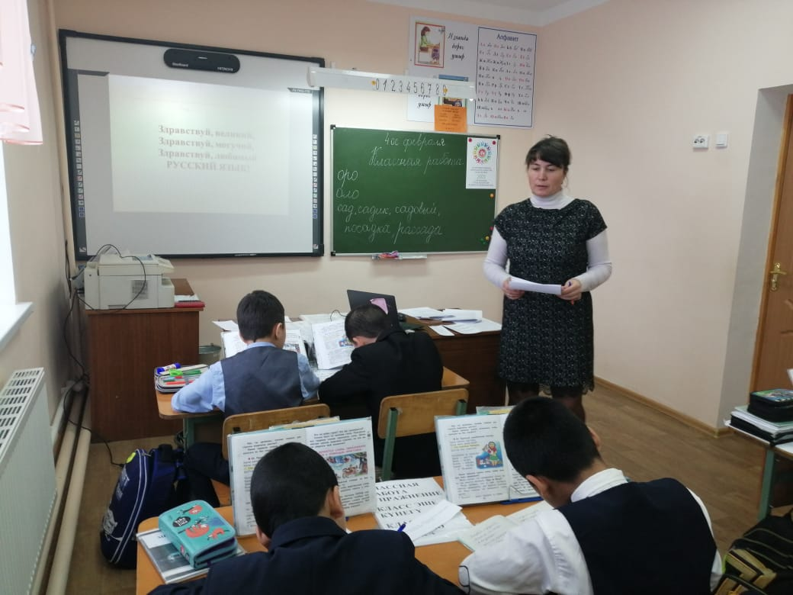

Название образовательного учреждения
МБОУ «смак-Корсинская СОШ
1. Название мероприятия
Выставка рисунков «Поздравляем и гордимся»
2. Уровень (школьный, районный, межрайонный, республиканский)
школьный
3. Дата проведения
18.02.2021
4. Охват
7класс
5. Краткое содержание
23 февраля отмечается День воинской славы России — День защитника Отечества. Эта дата установлена Федеральным законом № 32-ФЗ «О днях воинской славы (победных днях) России», принятым Государственной думой и подписанным президентом РФ Б.Ельциным 13 марта 1995 года. В СССР было принято считать, что 23 февраля 1918 года отряды Красной гвардии одержали свои первые победы под Псковом и Нарвой над регулярными войсками кайзеровской Германии. Эти первые победы и стали «днём рождения Красной Армии». В 1922 году эта дата была официально объявлена Днём Красной Армии. Позднее 23 февраля ежегодно отмечался в СССР как всенародный праздник — День Советской Армии и Военно-Морского Флота. 10 февраля 1995 года Государственная Дума РФ приняла Федеральный закон «О днях воинской славы (победных днях) России», в котором дата 23 февраля имела следующее название: «День победы Красной армии над кайзеровскими войсками Германии (1918 год) — День защитников Отечества». Федеральным законом № 48-ФЗ «О внесении изменения в статью 1 Федерального закона «О днях воинской славы и памятных датах России», принятым 15 апреля 2006 года, было установлено, что «Согласно внесенным изменениям день воинской славы России 23 февраля переименован в День защитника Отечества...» На уроке изобразительного искусства учащиеся 7-ого класса под руководством Рахимовой Ф.Д организовали выставку рисунков «Поздравляем и гордимся».
6. Ссылка на освещение мероприятия на сайте ОУ, соц.сетях
https://www.instagram.com/p/CLdoRGkBqee/?igshid=1ov3ah5sm4o8g
7. Задействованнные СМИ
Инстаграм, сайт школы
8. Фото
